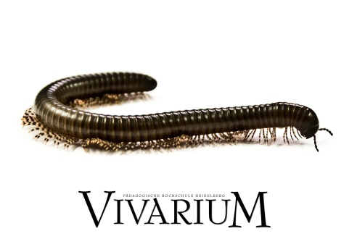

Anmeldeformular für den Besuch des Außerschulischen Unterrichts des VIVARIUMS der PH Heidelberg

Schule (Schulform)
Anschrift

Ansprechpartner:

Kontaktdaten:

Klasse:

Anzahl Schüler:

Vorwissen über unsere Tiere:
(gewünscht ist Keines)

gewünschter Tag: Mo [ ], Di [ ], Mi [ ], Do [ ], Fr [ ], egal [ ]

gewünschte 3 Zeitstunden zwischen 8.00 und 13.00: , egal [ ]

Platz für ihre Anmerkungen, Anregungen und Wüsche:

senden an: vivarium(at)ph-heidelberg.de

